Fête de la PURIFICATION – 2 février

Avant la Messe, le Prêtre bénit les Cierges déposés devant l’autel ou au côté de l’Epître. Les Oraisons terminées, le Célébrant met l’encens dans l’encensoir, puis il asperge trois fois les Cierges avec de l’eau bénite, en disant l’Antienne Asperges me, sans chant ni psaume, et il encense de même trois fois.

Lorsqu’il commence à distribuer les Cierges, le Chœur chante :

Lumière pour éclairer les nations, et gloire de votre peuple d’Israël. Cant. O Seigneur, vous allez maintenant laisser partir en paix votre serviteur selon votre parole. Puisque mes yeux ont vu votre Salut, le Salut que vous avez préparé pour le faire apparaître aux yeux de tous les peuples. S. Luc, 2.

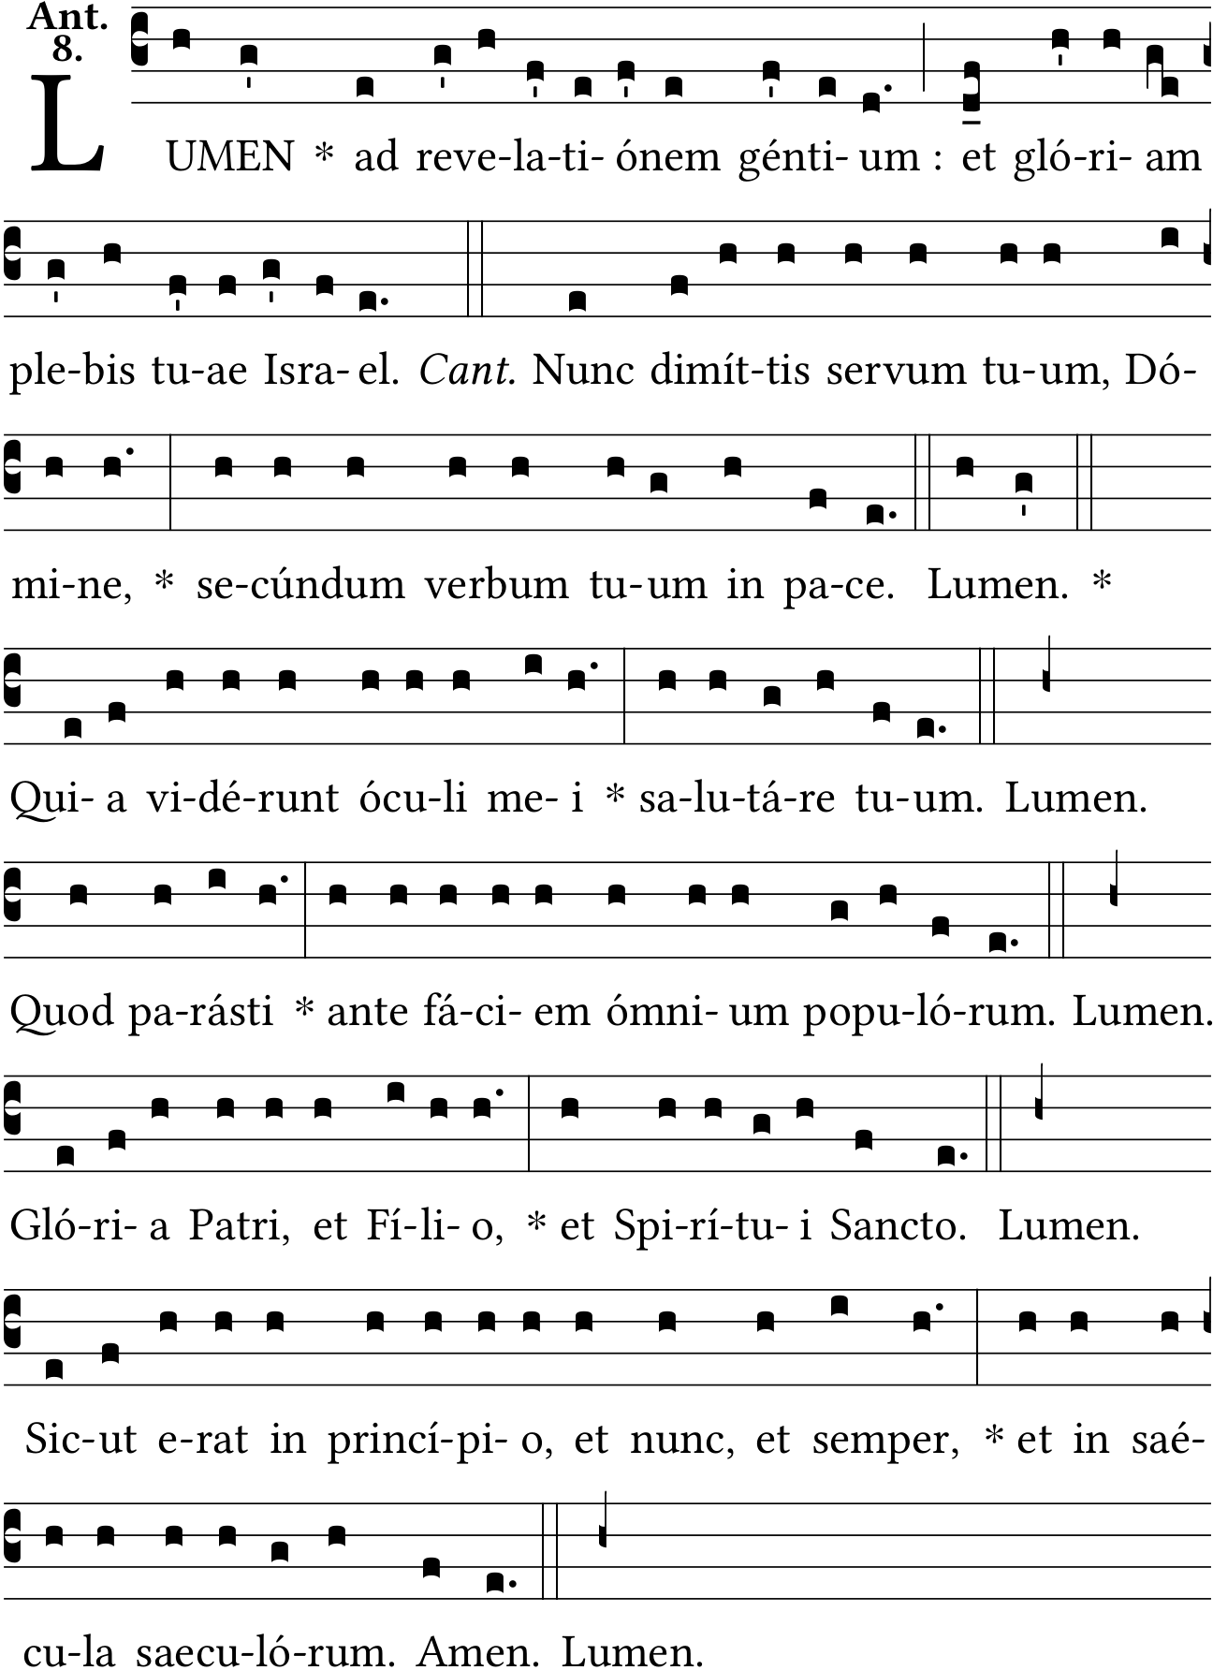
Les Cierges étant distribués, le Chœur chante :

Levez-vous, Seigneur, venez à notre aide et délivrez-nous, pour la gloire de votre Nom. Ps. O Dieu ! nous l’avons entendu de nos oreilles ; nos pères nous l’ont annoncé.

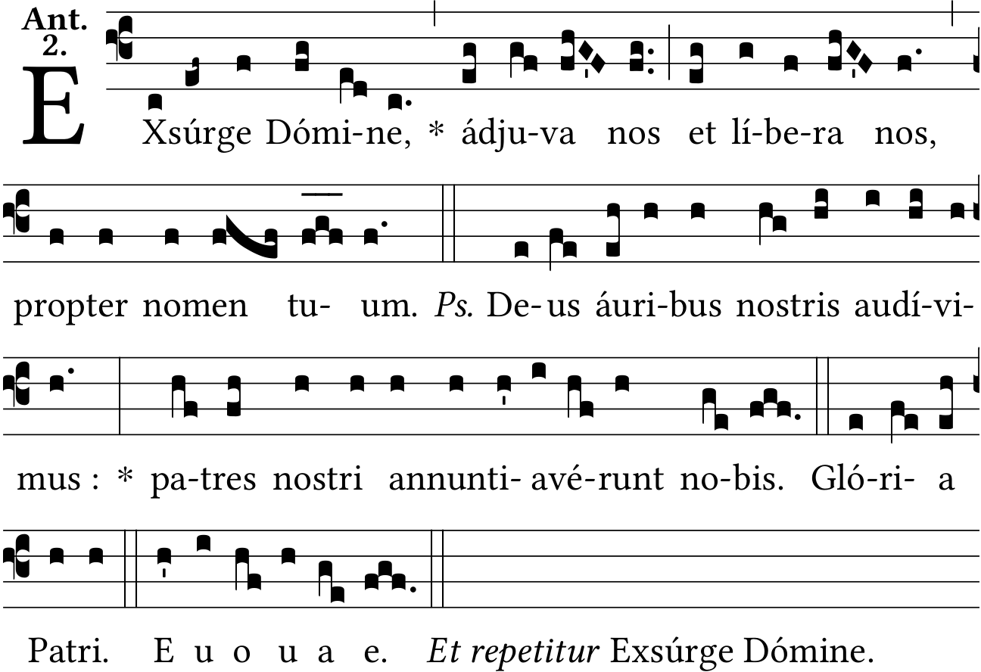

Puis le Prêtre dit : Orémus. Si l’on est après la Septuagésime, et que ce ne soit pas un dimanche, le Diacre dit : Flectamus genua. R/. Levate.

On fait ensuite la Procession. Le Célébrant ayant mis l’encens dans l’encensoir, le Diacre se tourne vers le peuple et dit :

Diacre : - Marchons dans la paix.

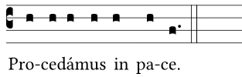

Chœur : - Au nom du Christ. Amen.

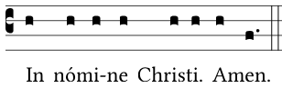

En entrant dans l’église on chante :

Ils offrirent au Seigneur pour lui, la paire de tourterelles, ou les deux petits de colombe, * prescrits dans la loi du Seigneur. V/. Et les jours de la purification de Marie une fois révolus, selon la loi de Moïse, ils portèrent Jésus à Jérusalem, pour le présenter au Seigneur. * Prescrits …

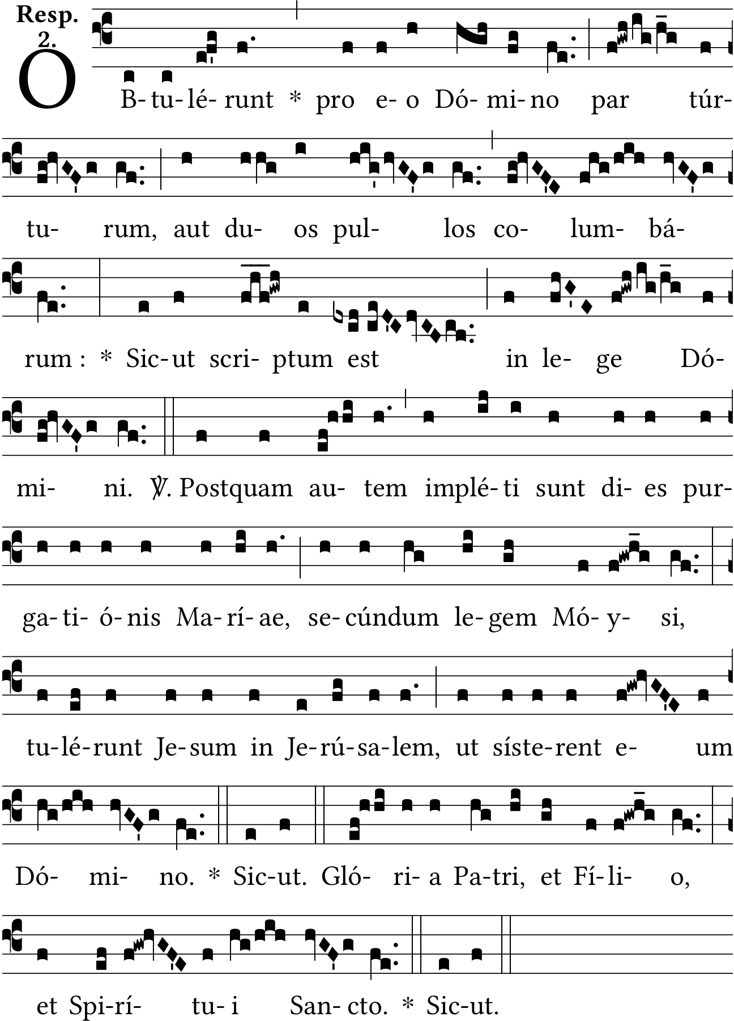
O Dieu, nous avons reçu votre Miséricorde au milieu de votre temple : que votre louange, ô Dieu, comme votre Nom s’étende jusqu’aux extrémités de la terre ; votre droite est pleine de justice. Ps. Le Seigneur est grand, et digne de toute louange, dans la cité de notre Dieu, sur sa montagne sainte. Ps. 47.

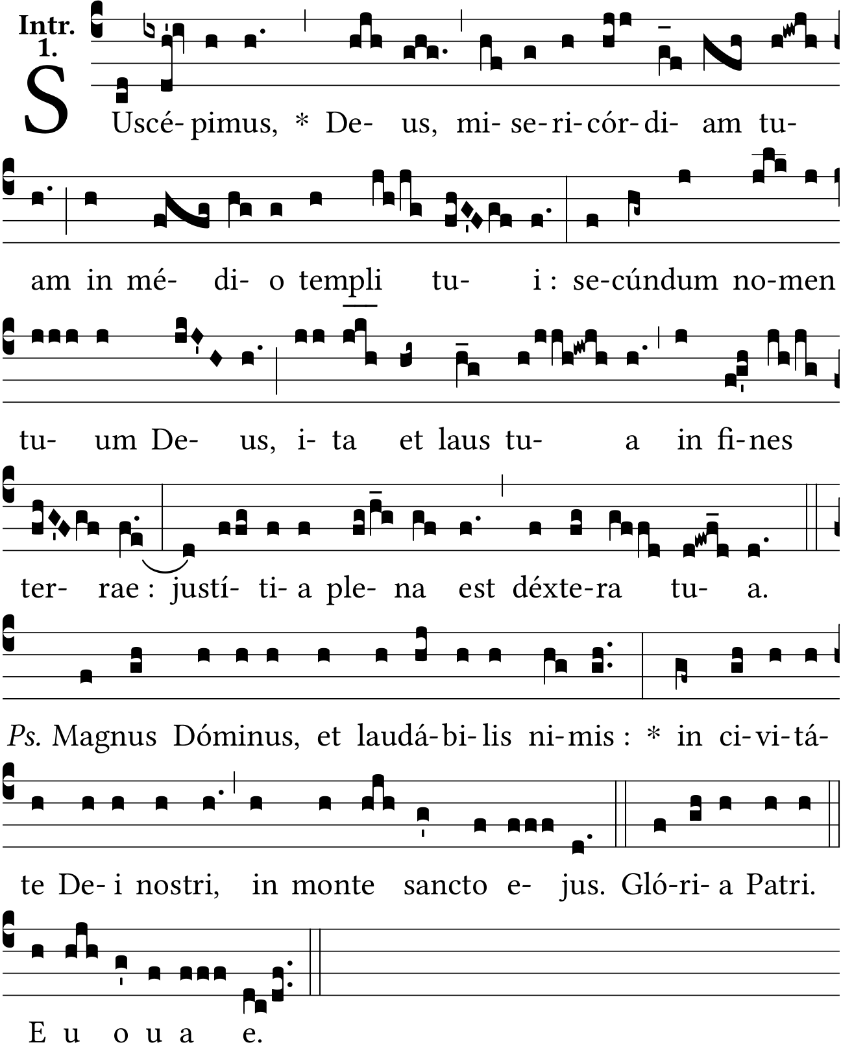
O Dieu, nous avons reçu votre Miséricorde au milieu de votre temple : que votre louange, ô Dieu, comme votre Nom s’étende jusqu’aux extrémités de la terre. V/. Comme on nous l’avait dit, ainsi l’avons-nous vu, dans la cité de notre Dieu, sur sa montagne sainte. Ps. 47.

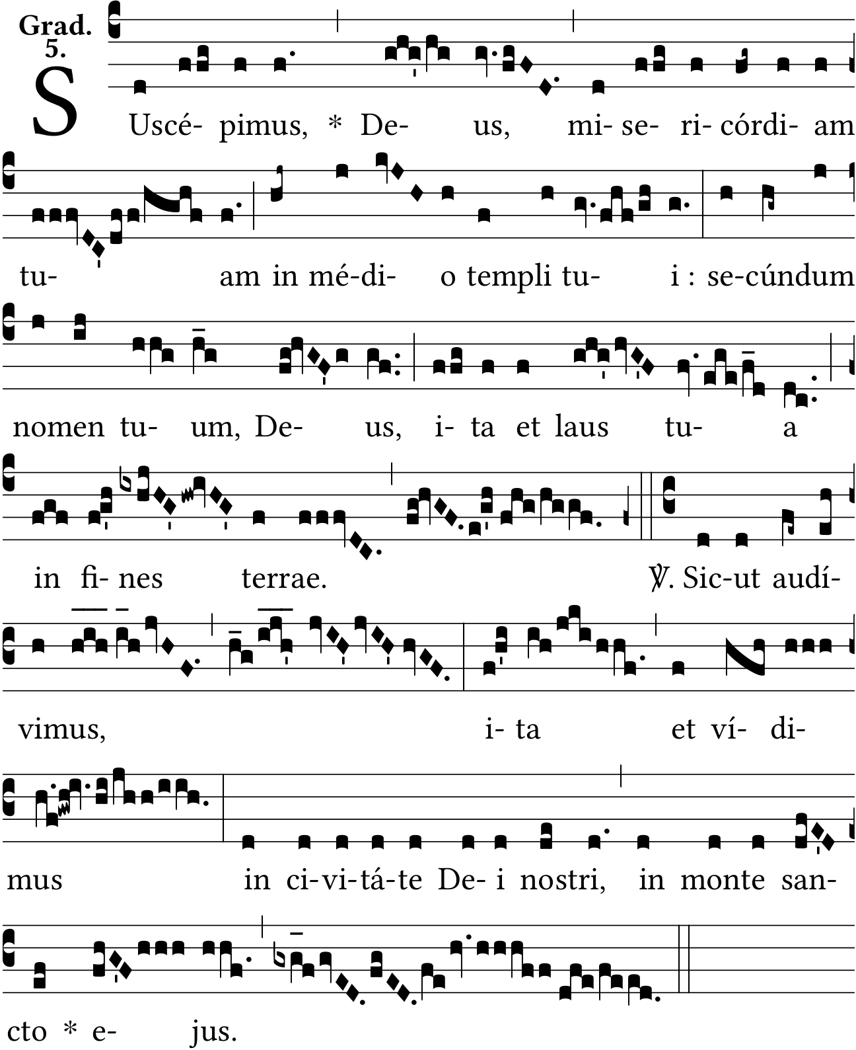

Avant la Septuagésime :

Alleluia.V/. C’est le vieillard qui portait l’enfant ; mais c’est l’enfant qui conduisait le vieillard.

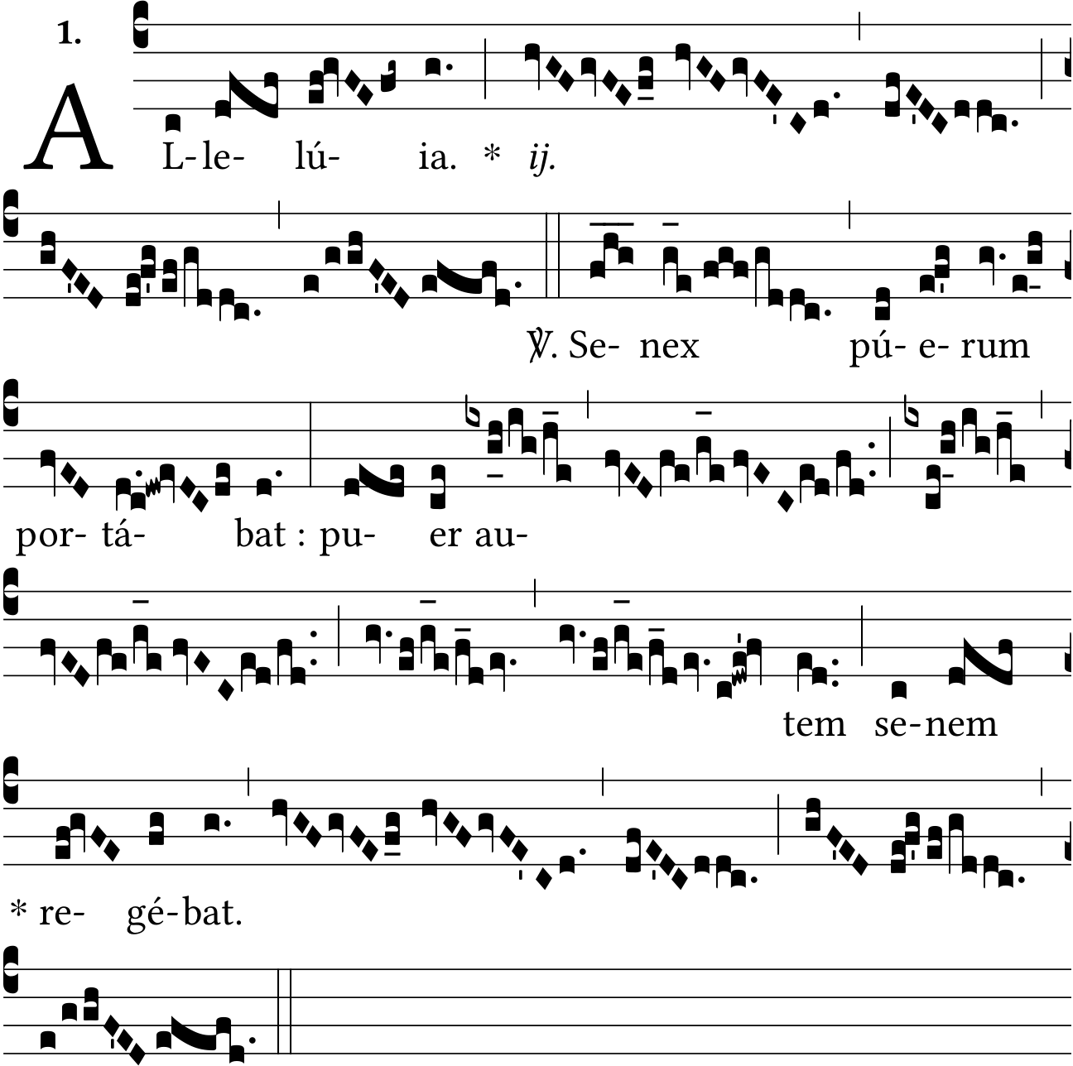

Après la Septuagésime, on omet l’Alleluia et son verset, et l’on dit :

O Seigneur, vous allez maintenant laisser partir en paix votre serviteur selon votre parole. V/. Puisque mes yeux ont vu votre Salut. V/. Le Salut que vous avez préparé pour le faire apparaître aux yeux de tous les peuples. V/. Lumière pour éclairer les nations, et gloire d’Israël votre peuple. S. Luc, 2.
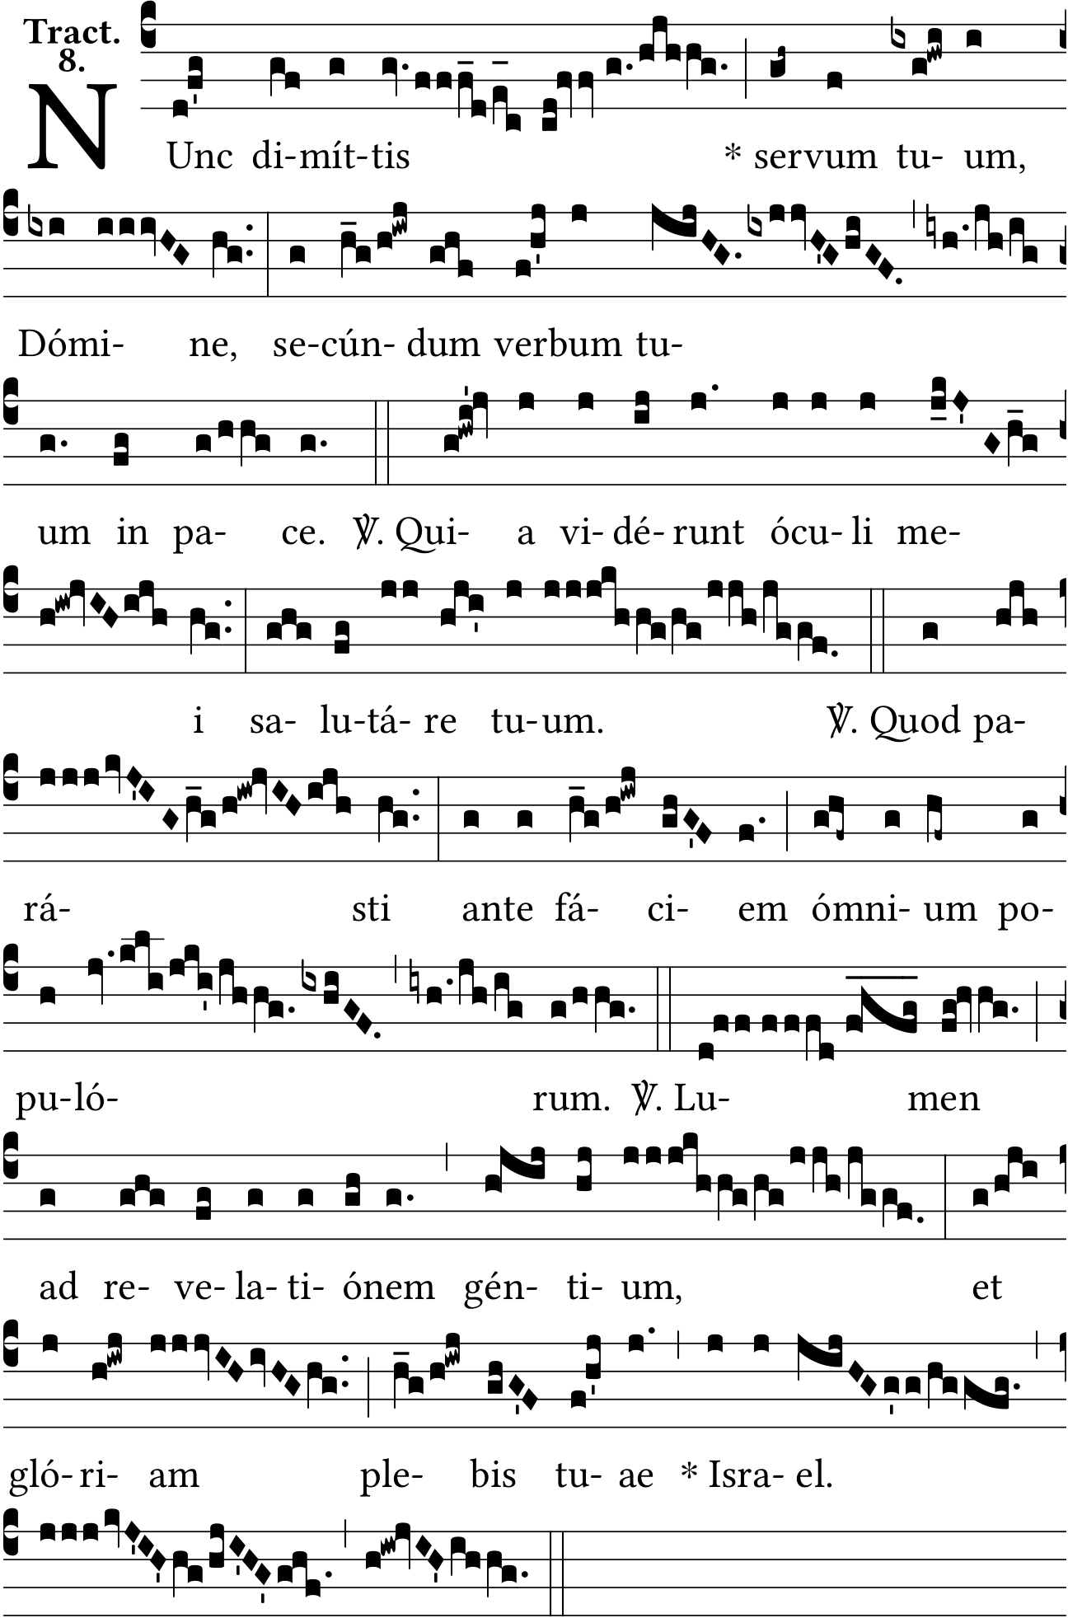
La grâce a été répandue sur vos lèvres : c’est pourquoi Dieu vous a béni pour l’éternité et pour les siècles des siècles. Ps 44.
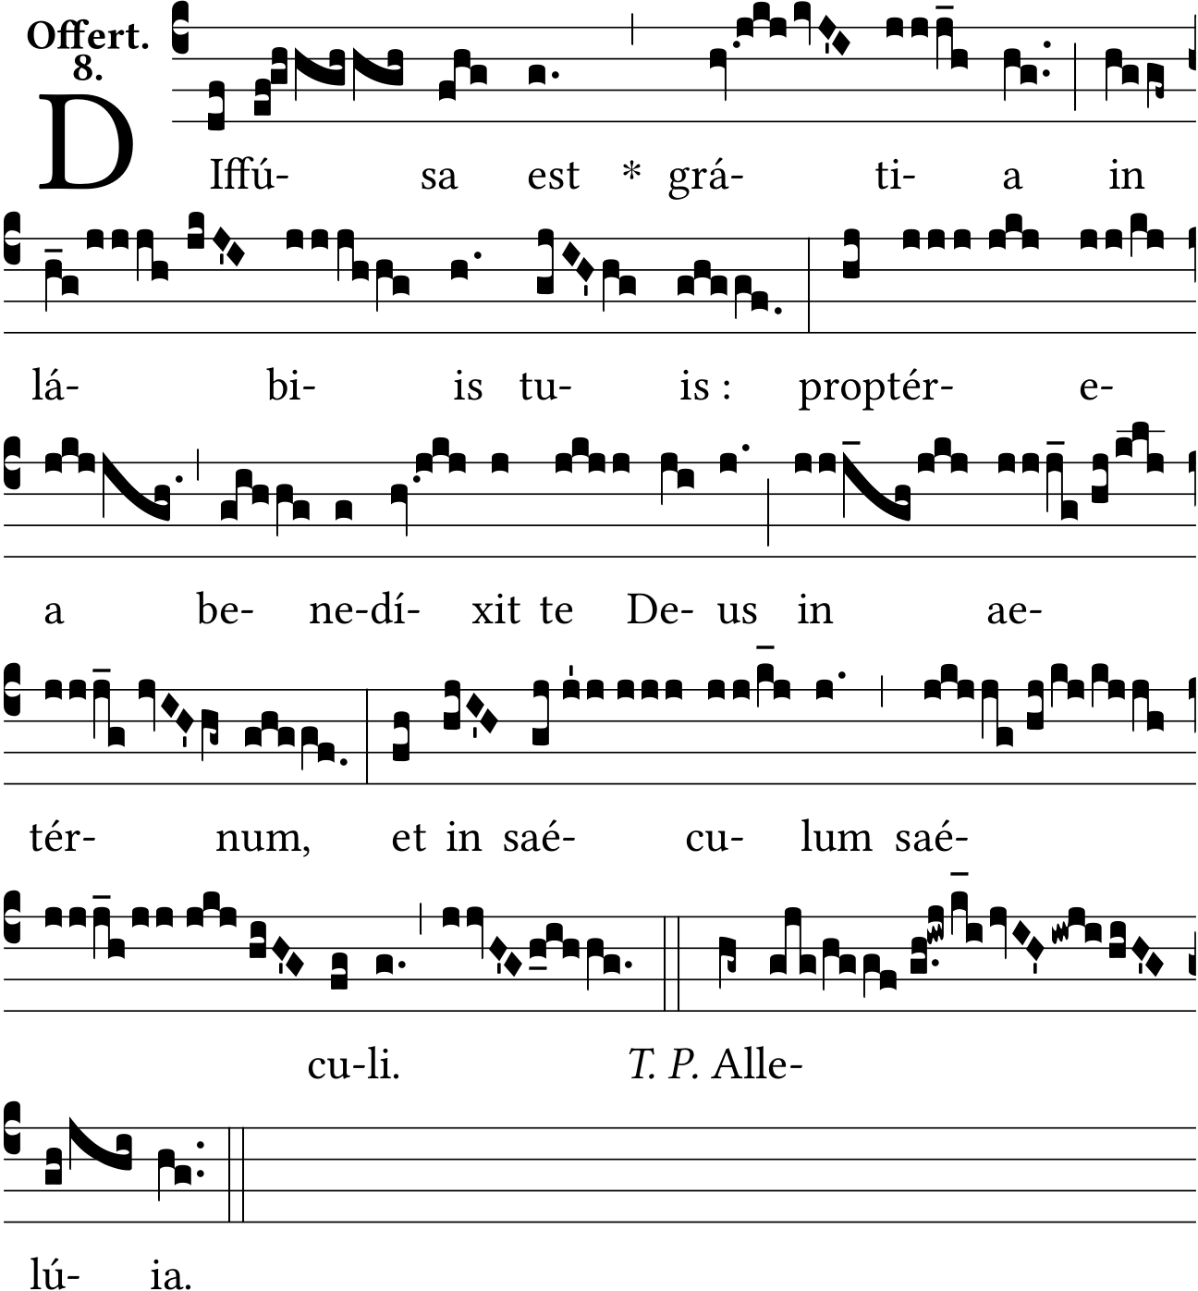

Siméon avait reçu de l’Esprit-Saint, en réponse à sa prière, l’annonce qu’il ne verrait pas la mort avant d’avoir vu le Christ du Seigneur. S Luc, 2.
